开发区局三举措 让市民吃上“放心枣”
时间：2015-9-25 作者：
近期海南省食品药品监管局在海口市南北水果批发市场内检查发现有“糖精枣”销售，为了严防“糖精枣”类似事件在我市发生,让市民吃上“放心枣”，根据市食品药品监管局的部署和要求,开发区局加大对食品批发市场的监管力度,双休日加班加点,通过三举措对农贸市场、水果批发点等进行地毯式排查。
一是周密部署，部门联合执法。该局稽查科联合食品生产市场安全监管科及食品餐饮安全监管科联合执法，于行动前达成一致的执法思路，牢牢抓住大枣批发和零售两个环节，在辖区范围内开展清查行动。
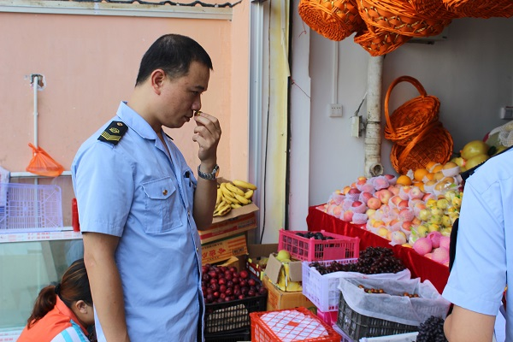
二是以点带面，地毯式排查。以排查农贸市场、水果批发点及超市水果销售区为主线，以点带面，逐间进行检查。除此之外，为保障学生的食品安全，学校附近的水果市场也成为重点排查对象。
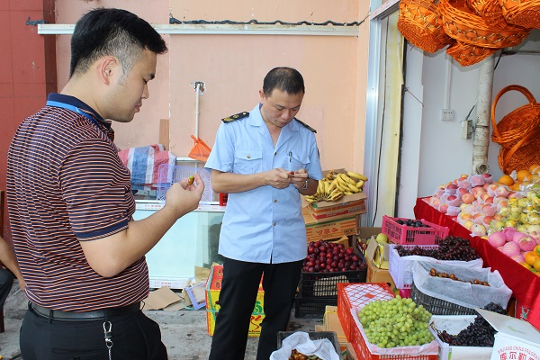
三是边执法边指导，普及毒枣知识。据悉，过多食用“糖精枣”将导致营养不良，极有可能对消费者的肝脏甚至神经系统造成损害。该局在清查行动同时对经营对象普及辨别“糖精枣”的知识，避免经营对象因识别不清购进毒枣，从而较大程度上堵住毒枣流入市场的渠道。
目前，该局出动执法人员22多人次，检查经营单位91户，抽检“糖精枣”2批次共2公斤，尚未发现辖区市场上有“糖精枣”流通。
（开发区局供稿/图）

